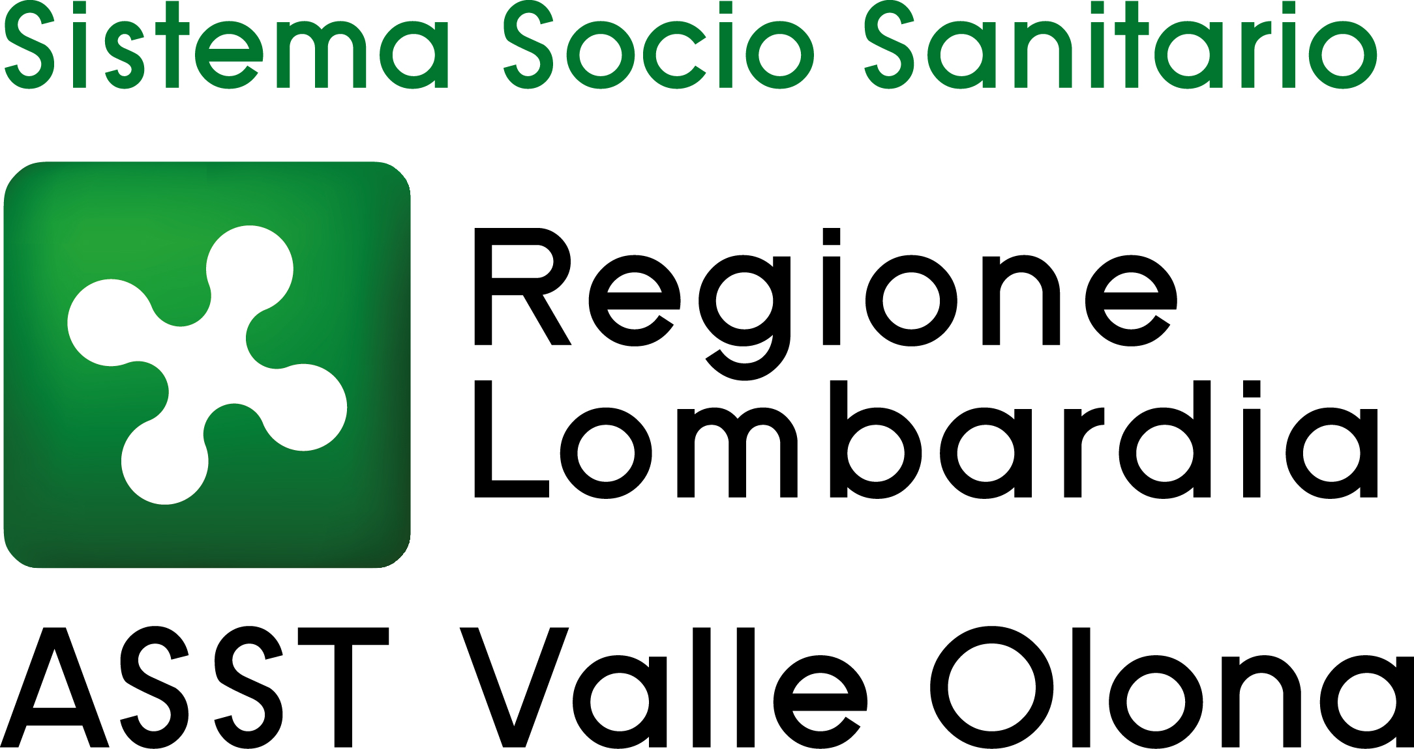 | AZIENDA SOCIO – SANITARIA TERRITORIALE  ASST della Valle Olona  21052 BUSTO ARSIZIO – Via A. Da Brescia, 1  (D.G.R. N. X/4482 del 10/12/2015)

Concorso pubblico per titoli ed esami per la copertura a tempo indeterminato di n. 1 posto di DIRIGENTE MEDICO dell’area medica e delle specialità mediche – disciplina di ENDOCRINOLOGIA

ELENCO CANDIDATI AMMESSI – Deliberazione n. 631 del 6.6.2025

AGRIMONTI GLORIA
ARMELI GRIGIO LAURA
BACCHI NICOLÒ
BUJA LUDOVICA
CASTAGNA GIONA
CASTELLA LORENZO
CAVADINI MARIA
CELLINI MIRIAM
COGLIATI IRENE
COLZANI MASSIMILIANO
CONTI MATTEO
COSTANTINO FRANCESCO
DAL MOLIN MARZIA
DALLA VALENTINA LEONARDO
D'AMICO SARA
DEMICHELIS VERONICA MARIA
FURCI CAROLINA
GHIELMETTI ALBERTO
GIANCOLA NOEMI
GIOVI ILARIA
GRIFONI GIACOMO FABIO ANTONIO
GUERRESCHI DANIELE
LANZI VALERIA
LAZZARA MARTINA
LEO MARIA LAURA
LOUKA SOTIRIS
MARINO GIOVANNI
MARSAN GIULIA
MEOMARTINO LETIZIA
PETRIA IULIA
PIGOTSKAYA YANA
RADIN RAFFAELLA
RISIO ALESSANDRO
RODARI GIULIA
RONCHETTI CELESTE
UGOCCIONI MASSIMILIANO
VALVO BEATRICE
VASSALLO ALBERTO
VERGANI MICHELA
VIADANA ALESSANDRO
VINCENZI LUDOVICA
ZAFFARONI ANDREA
ZANCHI LUCREZIA

DIARIO PROVE
Le prove d’esame (prova scritta – prova pratica – prova orale) si svolgeranno venerdì 8 agosto 2025 alle ore 9.30 presso l’Aula “Suor Bianca” – piano terra del Padiglione Scuola e Formazione Permanente del presidio ospedaliero di Busto Arsizio – Via A. Da Brescia, 1.

Ai candidati non sarà dato ulteriore avviso; la presente pubblicazione sul sito ha valore di notifica a tutti gli effetti. La mancata presenza nel luogo, giorno e ora indicato sarà considerata come rinuncia alla partecipazione al concorso, qualunque sia la causa dell’assenza, anche se indipendente dalla volontà del candidato.

L’uso dei dispositivi di protezione delle vie aeree non è più obbligatorio pur rimanendo fortemente raccomandato in situazioni di affollamento mentre permane l’obbligo per tutti coloro che presentino sintomatologia respiratoria.

Per eventuali ulteriori informazioni, si prega di contattare l’Ufficio Concorsi al n. 0331-699.209 dal lunedì al venerdì dalle 10 alle 12,30.

Sono fatte salve eventuali e diverse disposizioni che dovessero intervenire in relazione allo stato epidemiologico regionale e nazionale.

Busto Arsizio, 8 luglio 2025

IL DIRETTORE GENERALE
(F.to Dott.ssa Daniela Bianchi)

